21.09.2018 на территории Дмитриевской Дамбы прошёл туристический квест, приуроченный к краевой акции «Единый день борьбы с наркоманией, табакокурением и алкоголизмом»
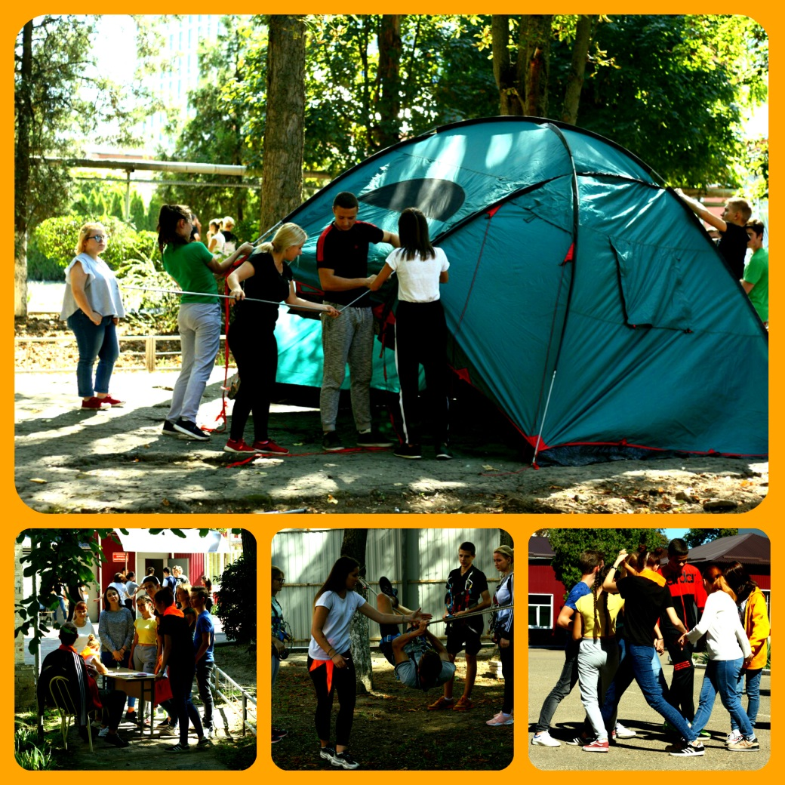

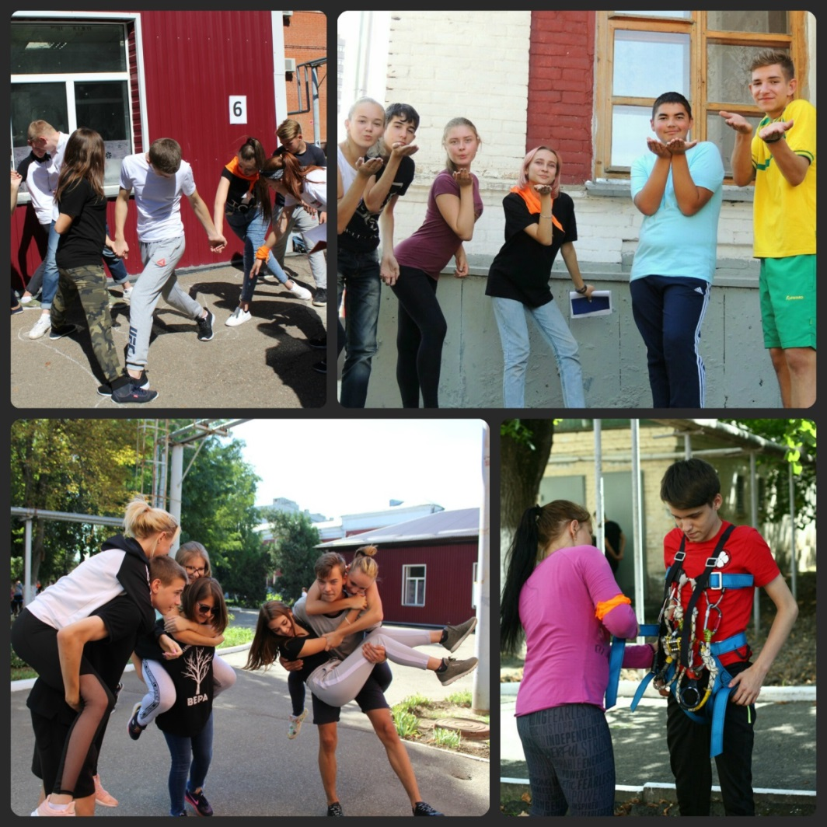

Особой гостьей нашего мероприятия стала Удовенко Елена Викторовна - руководитель Краснодарского отделения общероссийской общественной организации "Общее дело", которая прокомментировала важность и нужность подобных мероприятий для профилактики ПАВ в молодежной среде и приняла участие в награждении команды победителя и призёров.
